Compte rendu TP2

AAJLI AHMED 4iirG5

1. Creation d’un projet Spring avec les depondances

* Spring data jpa
* Lombok
* Spring web
* Spring web dev tools
* H2 database

2)Création l’entité Jpa Student

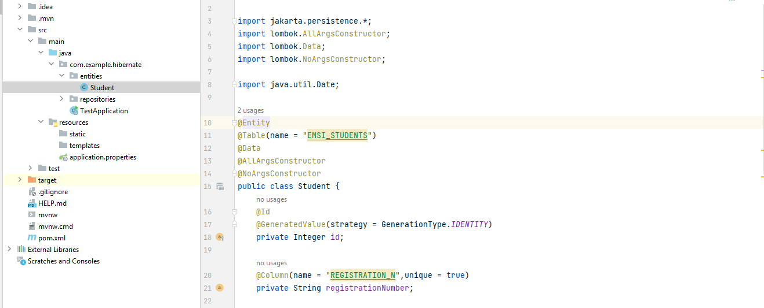

3)Configuration de data source

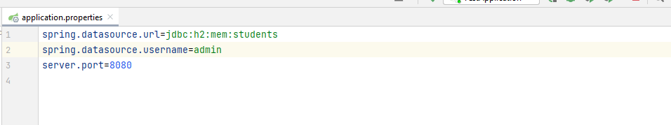

4)Création de l’interface StudentRepository basé sur spring data

5)Test de l’application avec opération ajoute

